Пользователей московского велопроката стало больше
31.05.2017
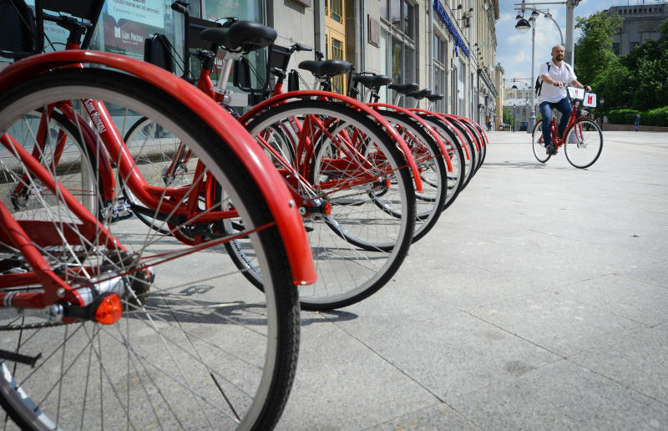

Количество жителей Москвы, пользующихся услугами городского велопроката, увеличилось с начала 2017 года на треть по сравнению с данными за прошлый год. Об этом стало известно 30 мая.
— Мы видим, что у нас количество людей, которые пользуются велопрокатом, даже при таких погодных условиях выросло на треть по сравнению с таким же периодом прошлого года, — отметил Максим Ликсутов, заммэра Москвы и руководитель Дептранспорта столицы.
По словам Максима Ликсутова, ведомство планирует открыть для горожан еще 50 станций проката, велопарк каждой составит порядка 500 транспортных средств.
Агентство городских новостей "Москва" напоминает, что велосезон 2017 года открылся в столице 29 апреля.

Адрес страницы: http://basman.mos.ru/presscenter/news/detail/6079439.html
Управа Басманного района города Москвы

